**Šachové turnaje**



**Šachové turnaje jsme v lednu s kroužkem navštívili celkem dva.**

**Prvním byl Okresní přebor škol v šachu. Konal se 21.ledna 2013 ve Strakonicích.**

**Naše družstvo A ve složení: Luboš Severin, Lukáš Fořt,**

**Josef Kratochvíl a Daniel Vondruška, turnaj vyhrálo**

**Druhé družstvo B ve složení: Tomáš Fořt, Jaroslav Čadek,**

**Pavel Říha a Vojtěch Bláha, skončilo na třetím místě**

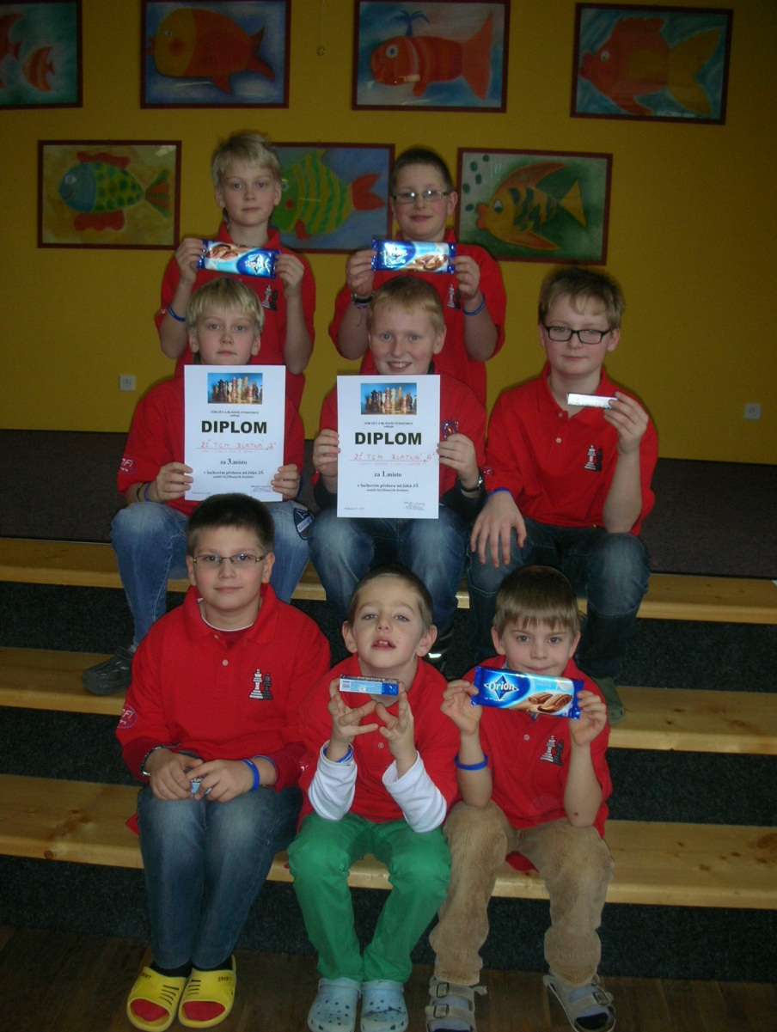

**Blahopřejeme!**

**Druhý turnaj, který jsme obsadili, byl**

**Krajský přebor škol v Českých Budějovicích- 29.1.2013**

**Tentokrát do bojů zasáhlo pouze jedno družstvo z naší školy ve složení: Luboš Severin, Lukáš Fořt, Josef Kratochvíl, Pavel Říha   
a dva náhradníci: Tomáš Fořt a Jaroslav Čadek. V loňském roce jsme se umístili na 4. místě. Sice se nám ho nepodařilo obhájit, přesto 6.místo našeho družstva je velice pěkné, zvláště, když si uvědomíme, že za družstva, která skončila před námi, hrají opravdu silní hráči.**



**V naší kategorii, žáci 1.-5.třídy , soutěžilo 16 družstev.**

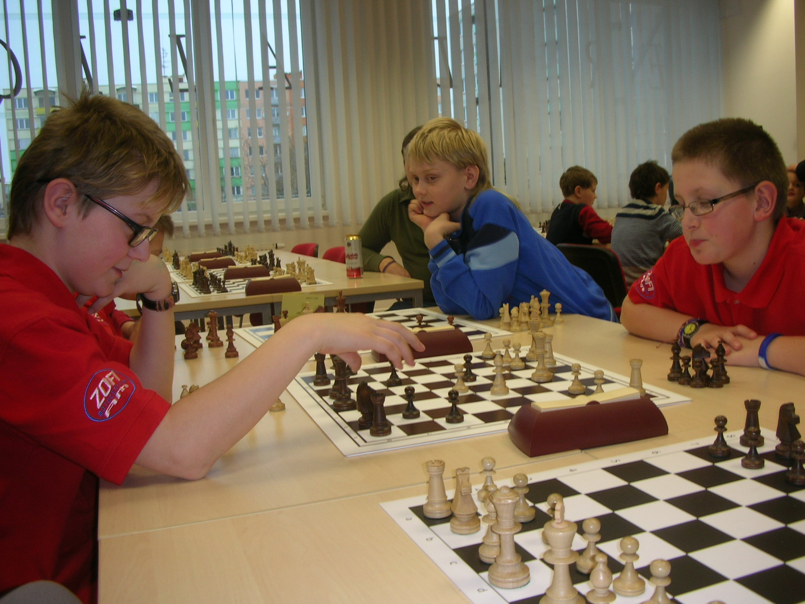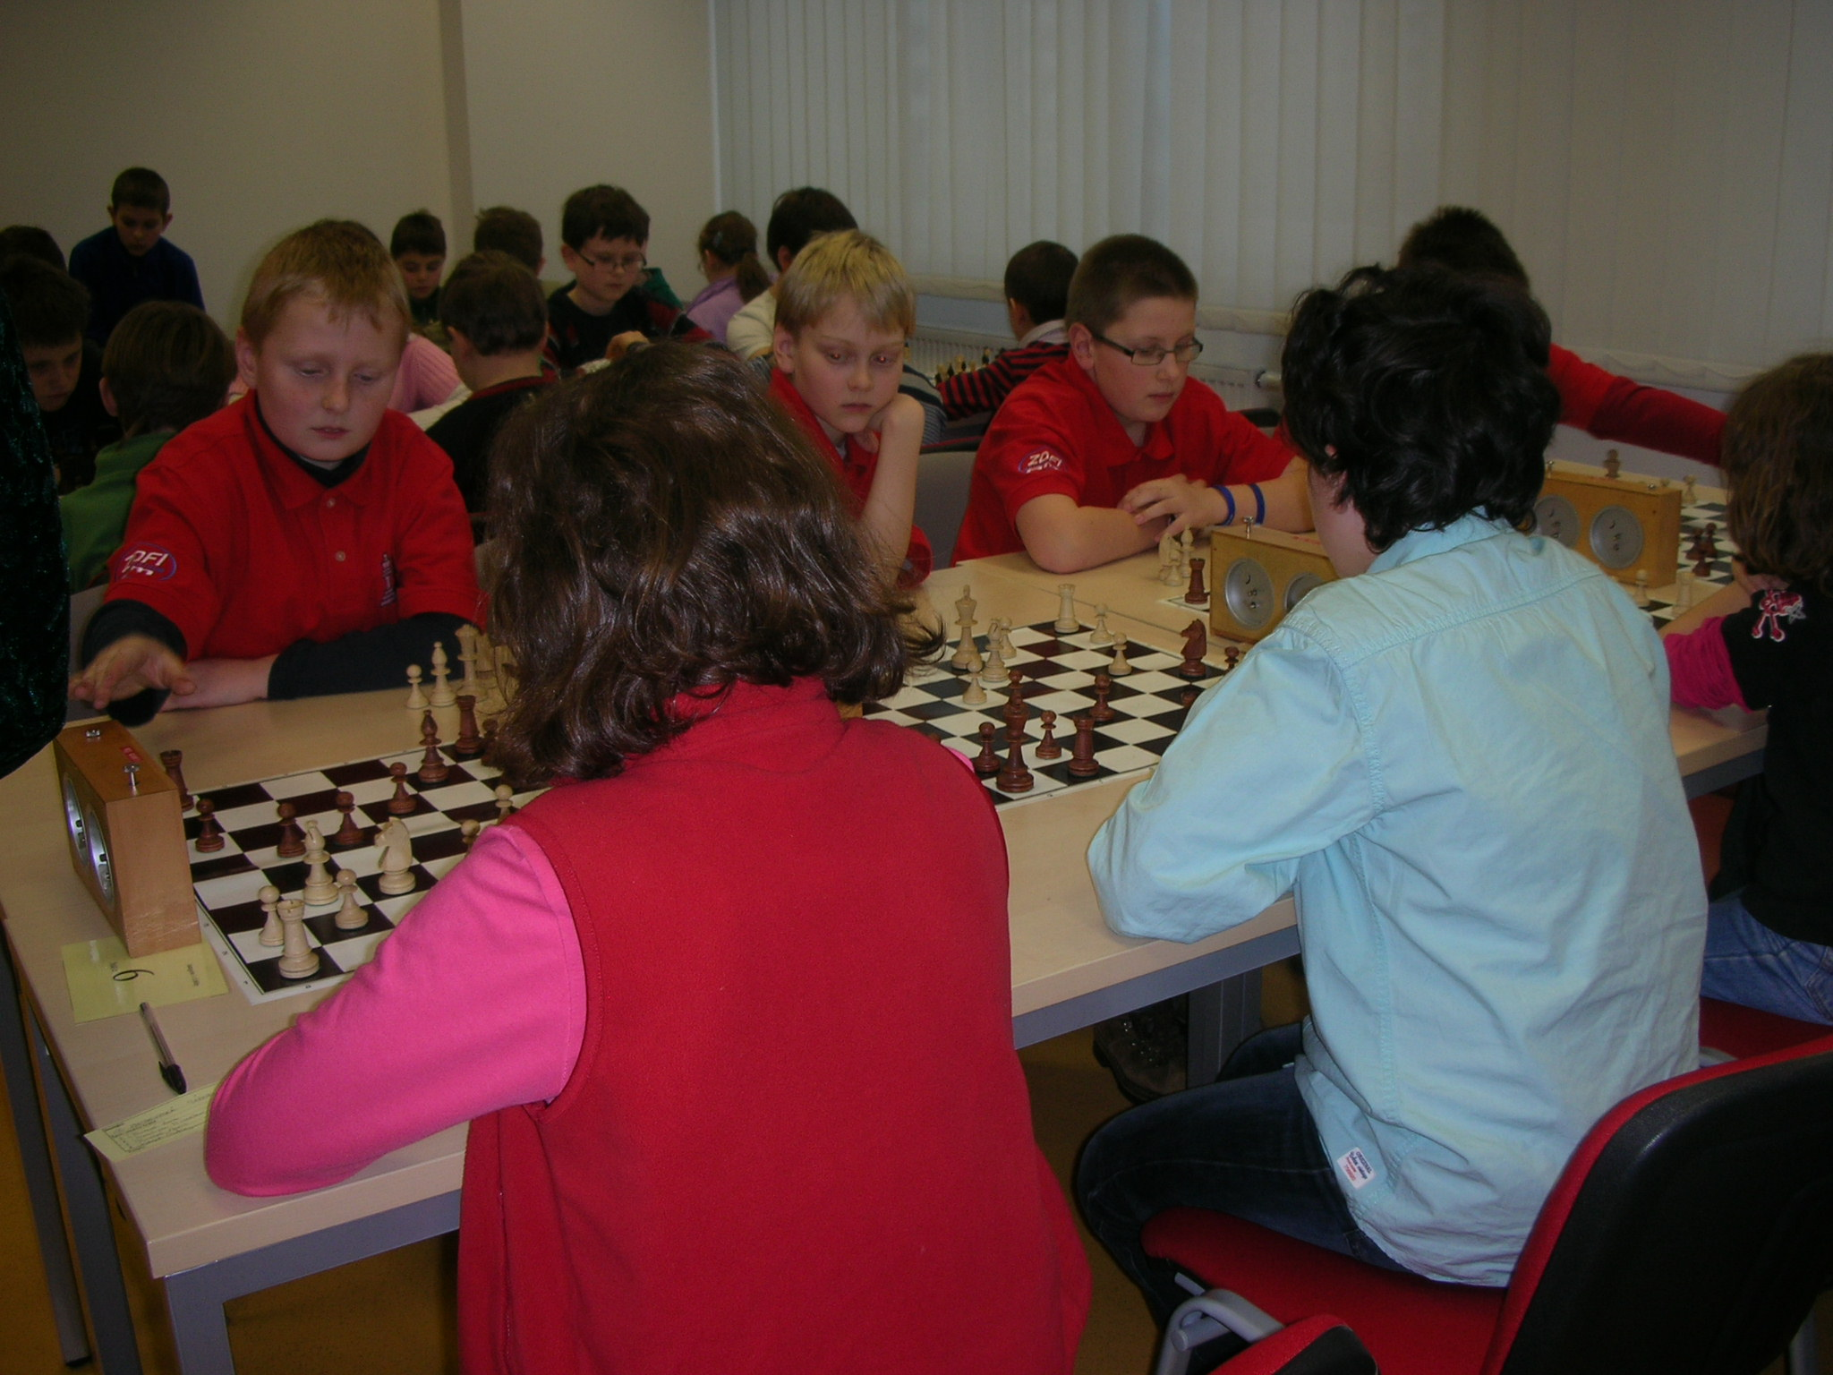

Rozehrávka před turnajem:

**J. Čadek a J. Kratochvíl**

**Zleva: Luboš Severin / kapitán/,**

**Lukáš Fořt, Josef Kratochvíl**

**Děkujeme šachistům za reprezentaci školy a do dalších turnajů přejeme hodně štěstí!**

Zpracovala: Dana Pilná